重庆科技学院
上机实验报告（上机操作类）
课程名称 | 云应用系统开发技术 |  | 实验项目 | 实验一：VirtualBox环境安装
机房名称 | I216 |  | 上机时间 | 2021.3.16
指导老师 | 袁波 |  | 上机成绩
学生姓名 | 赵辛淋 | 学号 | 2018443789 | 专业班级 | 软件1802
一、上机操作目的和要求
参考教材《云应用系统开发技术》的第2章“VirtualBox虚拟机”，安装相关的虚拟机及软件，为后期的实验做准备。
二、上机操作需要的软、硬件
Windows主机、Linux虚拟机
三、上机操作内容（老师布置的具体任务）
- Oracle VirtualBox的安装配置
- Ubuntu Server虚拟机的安装配置
- 在虚拟机内安装Oracle JDK、Apache Maven、Jenkins、Apache Tomcat
四、上机操作的基本步骤
- Oracle VirtualBox的安装配置
在Windows 64-bit宿主机上安装，推荐8GB内存或更多。包括Oracle VirtualBox 6.0和同版本的Extension Pack的安装，需要管理员权限，安装完后需要重启Windows。
Oracle VirtualBox的安装包可在此下载： https://www.virtualbox.org/
官方的用户手册文档：https://www.virtualbox.org/manual/
- Ubuntu Server虚拟机的安装配置
在VirtualBox中新建一个Ubuntu Server 64-bit的虚拟机，分配2GB内存和80GB硬盘空间（此为建议配置，您也可以根据情况调整）。
Ubuntu Server LTS的ISO镜像可以在此下载： https://www.ubuntu.com/download/server
- 安装Ubuntu Server虚拟机，并更新到最新的包
- 在虚拟机上安装Guest Additions
- 设置共享文件夹Shared Folders
- 在虚拟机上安装Oracle JDK、Apache Maven、Jenkins、Apache Tomcat
具体安装配置步骤详见教材《云应用系统开发技术》相关章节。
五、上机操作的结果截图及还存在的问题
- 安装Oracle JDK
1、下载JDK8
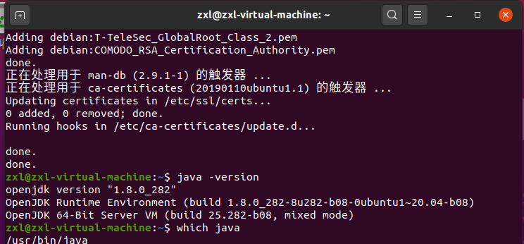
2、将JDK8设置为默认选项
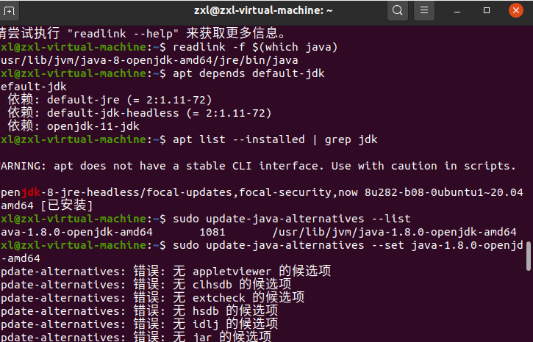

3、配置JAVA_HOME和JRE_HOME环境变量
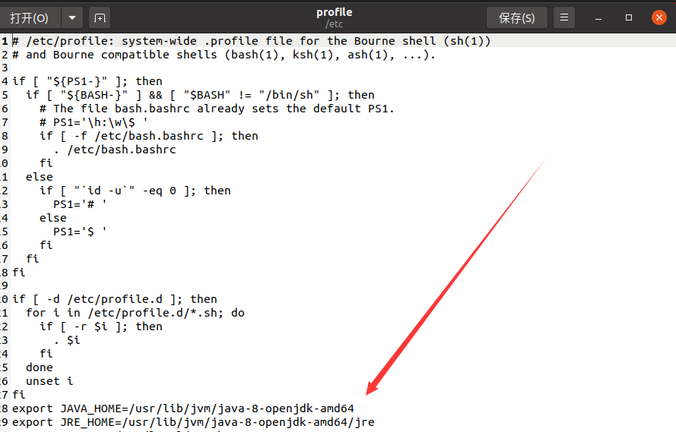
4、检查配置成功
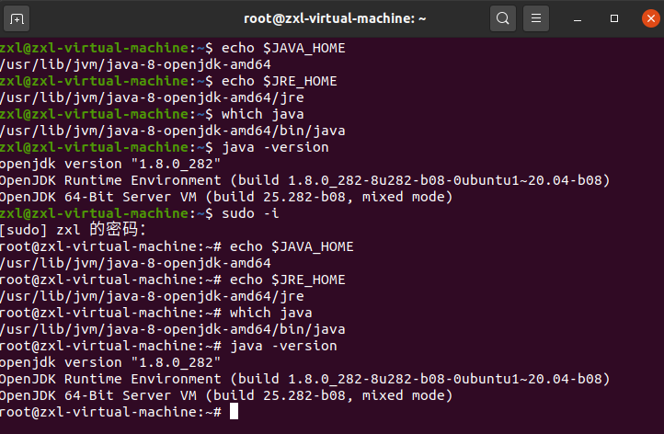
- 安装Apache Maven
- 在终端里输入sudo apt install maven下载Apache Maven
- 测试是否正常
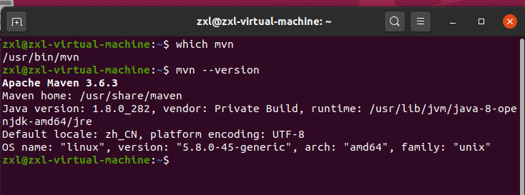
- 安装Jenkins
- 下载Jenkins
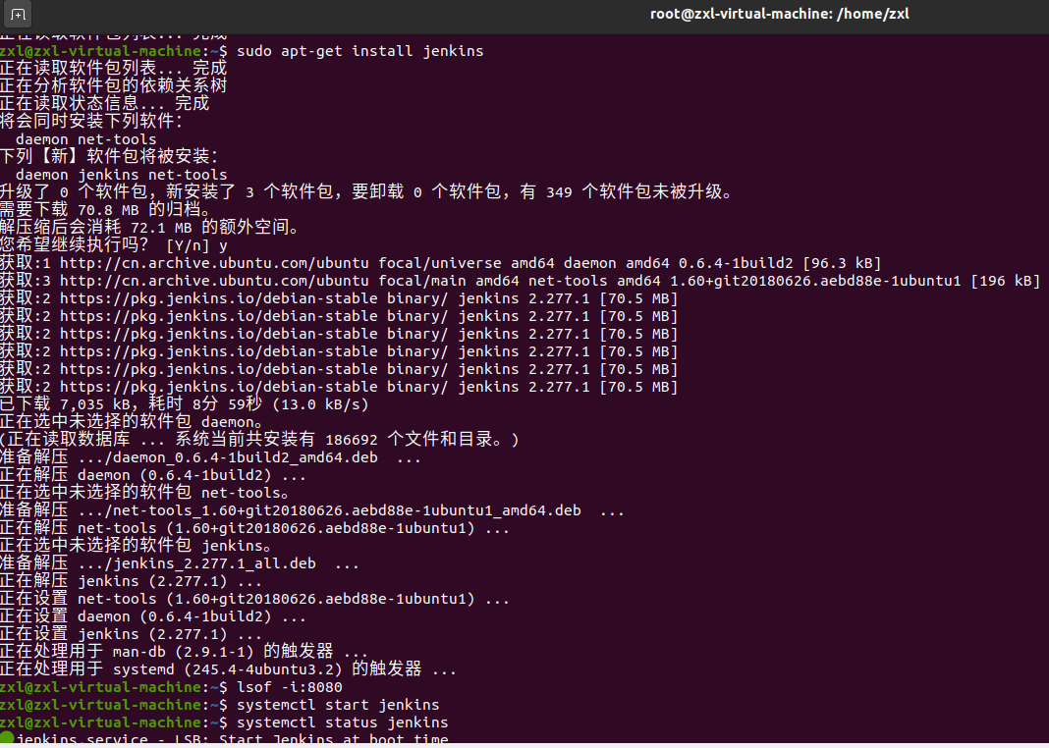
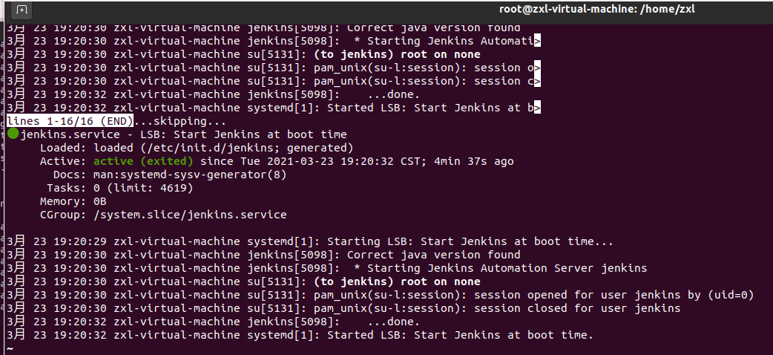
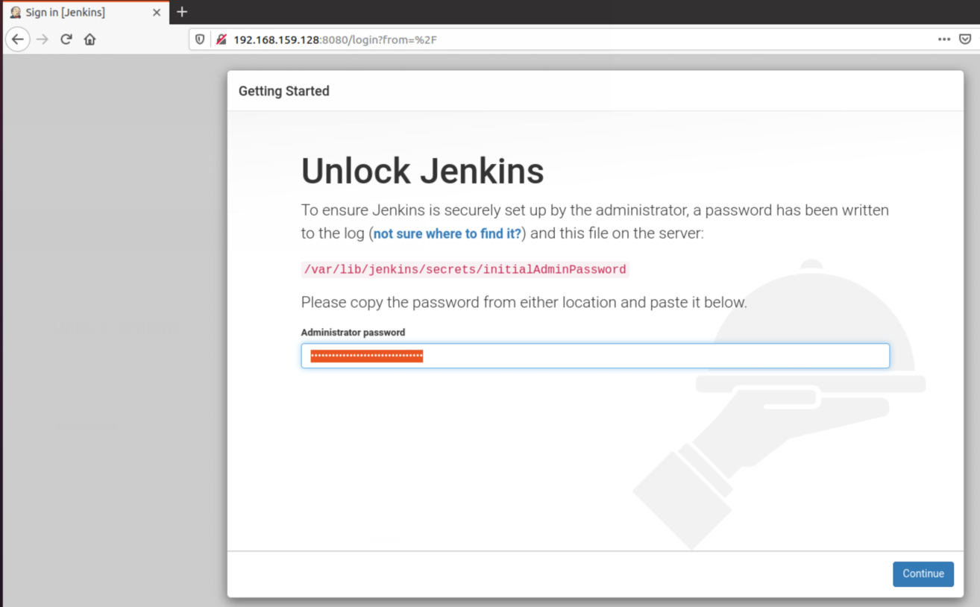
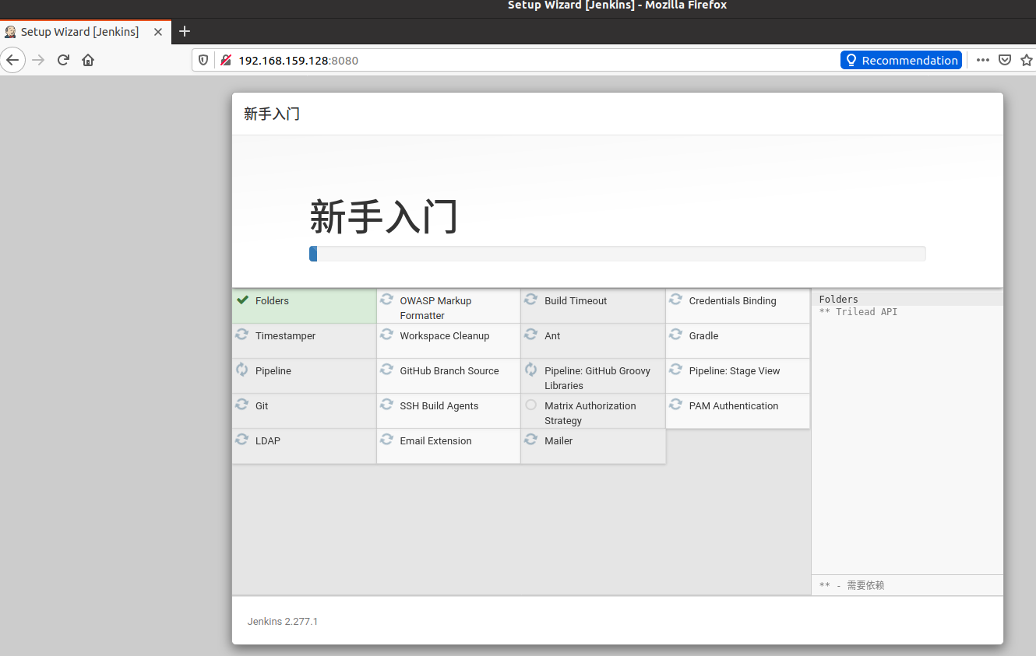
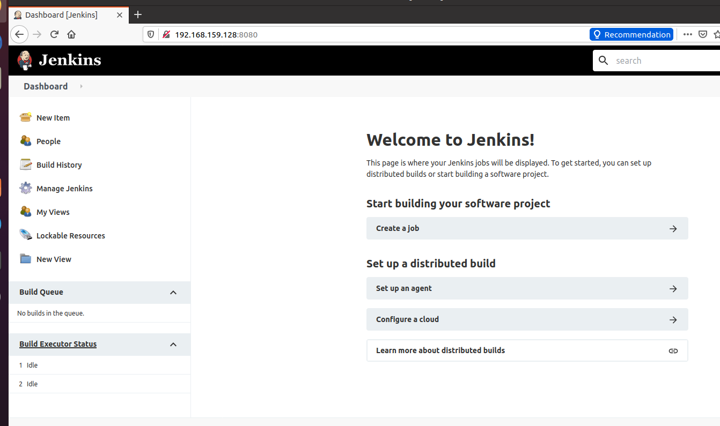

- 安装Apache Tomcat
- 下载Apache Tomcat
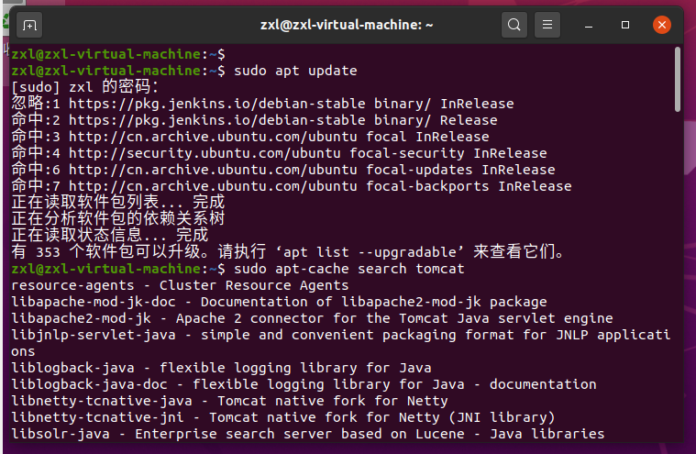
2、浏览器输入IP地址：8080检查是否安装正确
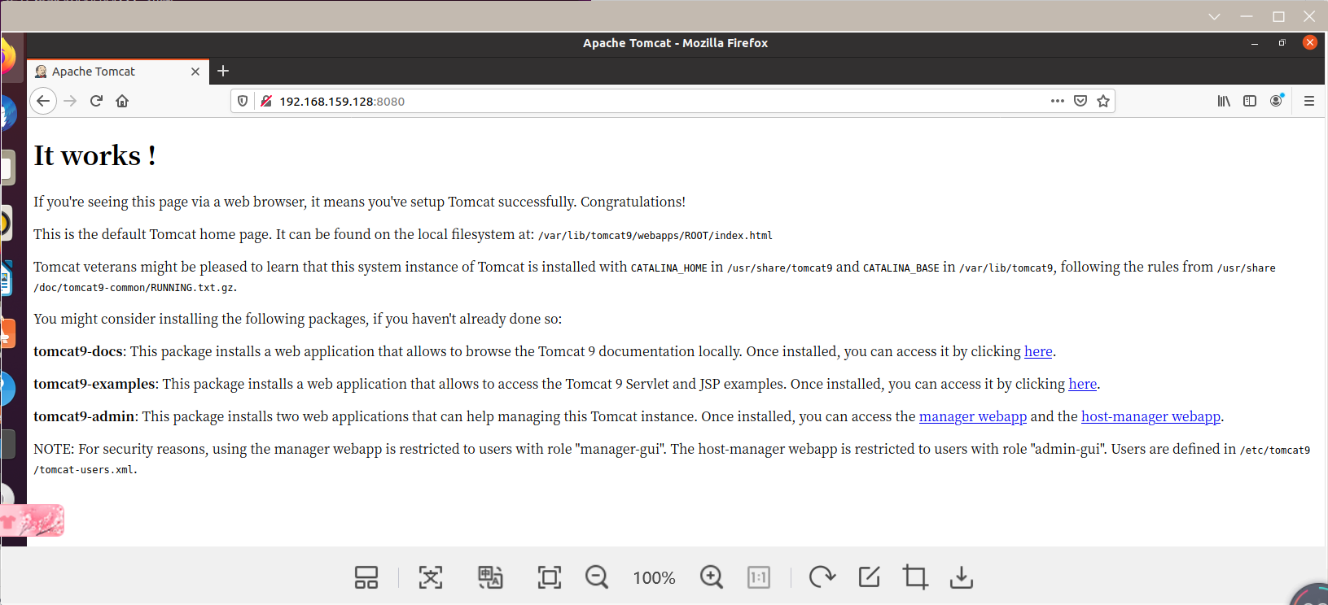
六、上机操作的收获及心得
这次实验大体就是下载安装好Ubuntu虚拟机，并且安装好JDK、Apache maven、Jenkins、Tomcat这四个，难度不高，期间遇到了一些安装上的问题，因为老师用的是virtual box，而自己用的是VMware workstation，所以老师发布的实验操作会跟自己实际操作的有些不一样，但是大多遇到的问题还是可以通过上网查询，解决起来并不是很麻烦，最终还是成功安装成功了，接下来就要正式步入此课程的实验内容了，希望自己跟得上老师的脚步，踏实完成每一步。
建议：正文采用小四宋体，代码用5号Times new Roman字体

